Regroupement

Moi
Bloc 1 – Annexe I
Je suis responsable à la maison

Nom : ______________________ Date : _____________________

Encercle ou colorie les responsabilités que tu assumes à la maison.

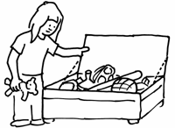 | 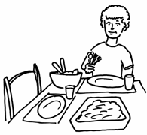 | 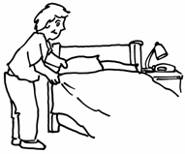
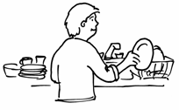 | 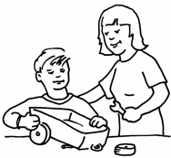 | 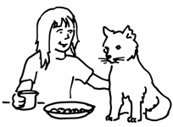
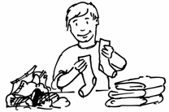 | 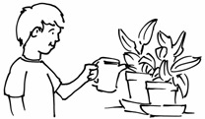 | 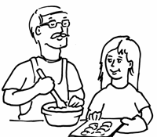

Bloc 1 – Annexe II
Je suis responsable à l’école

Nom : ______________________ Date : _____________________

Encercle ou colorie les responsabilités que tu assumes à l’école.

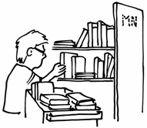 | 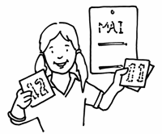 | 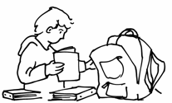
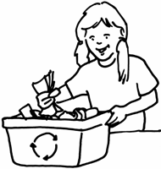 | 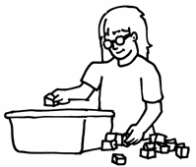 | 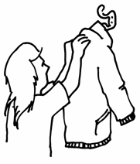
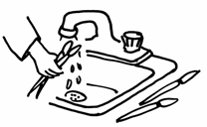 | 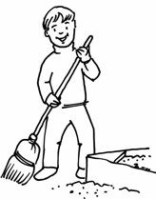 | 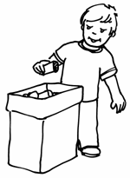

Bloc 2 – Annexe I
Une grille d’observation

Nom : _____________________ Date : _____________________

1. = toujours 2. = généralement 3. = à améliorer

 | Peut donner des exemples de règlements | Peut préciser le but des règlements | Respecte les règlements de la classe | Respecte les règlements de l’école | Respecte les règlements du terrain de jeu
Noms des élèves

Bloc 3 – Annexe I
Les groupes importants dans ma vie

Nom : __________________________ Date : ___________________

Nom ou photo
de l’élève
Bloc 4 – Annexe I
Une fiche d’enquête

Nom : ___________________________ Date : _________________

Prénom | Animal | Fruit | Couleur
__________

__________

__________

_________

Bloc 4 – Annexe II
Une fiche d’observation – Écoute active

Nom : __________________________ Date : ______________________

Cocher les comportements observés.
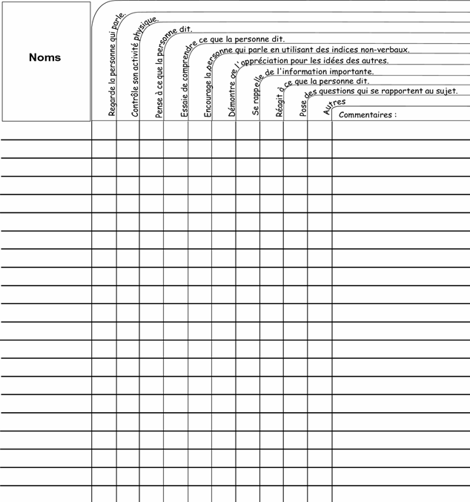
Intégration – Annexe I
Une autoévaluation – L’album souvenir

Nom : _________________________ Date : ____________________

Colorie chaque étoile en utilisant le code suivant :

Vert J'aime beaucoup
Jaune J'aime un peu
Rouge Je n'aime pas

Décorer mon album souvenir | Présenter mon album souvenir à un ami
Présenter mon album souvenir à mes parents | Préparer la fête
Écouter les histoires | Faire des dessins

Intégration – Annexe II
Une autoévaluation – La citoyenneté à la maternelle

Nom de l’élève :_____________________ Date :____________________

Fais un X dans la boîte qui convient.

 |  |  |   
Je partage le matériel.

J’attends mon tour.

Je laisse de la place
à mes camarades.

Je coopère avec mes camarades.

Je protège l’environnement.

